**VIGILÂNCIA DE PARÂMETROS BACTERIOLÓGICOS DA ÁGUA CONSUMIDA NA REGIÃO METROPOLITANA DE BELÉM**

Carlos Benedito Barreiros Gutierrez1, Leonardo Sousa dos Santos2, Rafaela da Penha Paiva dos Santos3, Dione Margarete Gomes Gutierrez4

1Doutorando em Ciências Ambientais. Universidade do Estado do Pará (UEPA), Belém, Pará, Brasil. E-mail: cbbgutierrez@gmail.com

2Doutorando em Geografia Universidade do Estado do Pará (UEPA), Belém, Pará, Brasil. E-mail: leonardodrgeo@gmail.com

3Especialista em Atenção Farmacêutica e Farmácia Clínica, Instituto de Pós Graduação, IPOG, Brasil. E-mail: Rafaela.tecfar@gmail.com

4Mestre em Ciências Ambientais. Universidade do Estado do Pará (UEPA), Belém, Pará, Brasil. E-mail: dionemgg@gmail.com

**RESUMO**

Os resultados de análises de água para consumo humano, em geral, apresentam ensaios de parâmetros físico-químicos e ensaios de parâmetros bacteriológicos. Do ponto de vista de potabilidade, a presença de coliformes na água significa que esta recebeu matérias fecais ou de esgotos. Neste estudo foi feito o monitoramento da qualidade da água na estação de tratamento de água (ETA) da concessionária que abastece a Região Metropolitana de Belém - RMB, capital do Estado do Pará, Brasil, utilizando parâmetros microbiológicos da água. Para atingir este objetivo, foram coletadas as análises laboratoriais da água realizadas pela própria concessionária, para o período de 2010 a 2015, antes e após o tratamento na ETA. O estudo monitorou os parâmetros de Coliformes Totais e Escherichia-Coli, revelando que a água tratada e fornecida para população da RMB, está em conformidade com o padrão para água potável preconizado pelas portarias do Ministério da Saúde.

**Palavras-chave:** água potável, parâmetros bacteriológicos, qualidade da água.

**Área de Interesse do Simpósio**: Recursos Hídricos

**1. INTRODUÇÃO**

A água é o principal recurso natural para que a vida ocorra na Terra (FERNANDES et al., 2016). De acordo com Kuhn (2016), a água é de vital importância para todos os seres vivos, no entanto, grande parte da água doce disponível na superfície terrestre está degradada pela poluição.

Segundo Lauthartte et al. (2016), apesar de possuir um imenso reservatório hídrico, a região Amazônica apresenta dificuldades de acesso à água potável devido à falta de saneamento básico da região. Conforme Almeida (2013), as águas utilizadas para o abastecimento da população devem, então, enquadrar-se aos padrões de potabilidade. No Brasil a tecnologia mais empregada é o tratamento de ciclo completo, denominada também de tratamento convencional, aplicado em 69,2% das Estações de Tratamento de Água do Brasil.

A avaliação da qualidade da água a ser consumida por uma população é algo imprescindível e para isso são utilizados parâmetros físico-químicos e bacteriológicos, os quais devem estar dentro dos limites estabelecidos em legislação  (FERNANDES e SCALIZE, 2016). A água pode ser contaminada por fezes humanas e de outros animais. Os coliformes podem se diferenciar em dois grupos: coliformes totais e coliformes termotolerantes, nas quais se encontram bactérias originárias do trato intestinal de animais de sangue quente (SILVA et al., 2016).

Conforme De Lima (2016) esclarece, os coliformes totais são considerados micro-organismos indicadores de contaminação. A presença de coliformes totais em recursos hídricos deve ser interpretada conforme o tipo de água a que se refere. Em águas que foram submetidas ao processo de tratamento, os coliformes totais precisam estar ausentes, assim como coliformes termotolerante (DOS SANTOS et al., 2016).

De acordo com Costa et al.(2016), os coliformes totais são provenientes de água não tratada ou inadequadamente tratada. Conforme a Portaria MS Nº 2.914/2011 a presença de bactérias do grupo coliformes totais na água, impossibilita o consumo humano, sendo considerada uma água não potável (BRASIL, 2011).

A Resolução CONAMA 357/2005 e sua alteração e complementação realizada pela Resolução CONAMA 430/2011, utiliza os coliformes termotolerantes como padrão de qualidade microbiológica, e permite sua substituição pela Escherichia coli (BRASIL, 2011). A Escherichia Coli (E. Coli) é um grupo de bactérias que habitam normalmente no intestino humano e de alguns animais, e por isso a presença desta bactéria na água ou nos alimentos se deve à contaminação com fezes. Neste contexto, De acordo com Brilhante (2016), o micro-organismo que serve como parâmetro indicador de contaminação fecal em humanos e em animais é a *Escherichia coli*, sendo que, 80% das infecções do sistema trato urinário são causados pela *Escherichia coli*.

Segundo a OMS cerca de 80% das doenças que ocorrem em países em desenvolvimento são veiculadas pela água contaminada por micro-organismos patogênicos. Isso se deve ao fato de apenas 30% da população mundial ter água tratada, enquanto que 70% utilizam soluções de abastecimentos alternativos, facilitando assim a contaminação (CARVALHO, 2010).  Dentre estes micro-organismos pode-se destacar a Escherichia coli, causadora de diarreias e outras doenças gastrointestinais (DE OLIVEIRA et al., 2016).

Do ponto de vista de potabilidade, a presença de coliformes na água significa que esta recebeu matérias fecais ou esgotos. Coliformes Totais, em geral estão associados à decomposição de matéria orgânica, por outro lado, os registros de coliformes termotolerantes na água, estão associados à contaminação de origem fecal de animais de sangue quente. O objetivo deste estudo é verificar, para o período de 2010 a 2015, a possível ocorrência de Coliformes Totais e de *Escherichia coli* na água tratada e fornecida para população da Região Metropolitana de Belém (RMB).

**2. MATERIAL E MÉTODOS**

A Figura 1 apresenta a localização da área de estudo, destacando a Estação de Tratamento de Água (ETA) da companhia de saneamento do Estado do Pará. O estudo foi realizado na ETA da companhia de saneamento do Estado do Pará, a qual está localizada no município de Belém, região norte do Brasil, nas coordenadas geográficas 01º25’07’’S e 48º26’20’’W, inserida dentro do Parque Estadual do Utinga (PEUt), criado pelo Decreto Estadual n° 1.552, de 03 de maio de 1993 com a finalidade de proteção dos mananciais de abastecimento de água da RMB e preservação da biodiversidade local (PARÁ, 2016). A ETA também está próximo do lago Bolonha, de onde é retira a água bruta que posteriormente é tratada e fornecida como água potável para população da RMB.

**Figura 1:** Estação de Tratamento de Água (ETA), Lago Bolonha e Água Preta, inseridos no PEUt, Belém, Pará, Brasil.

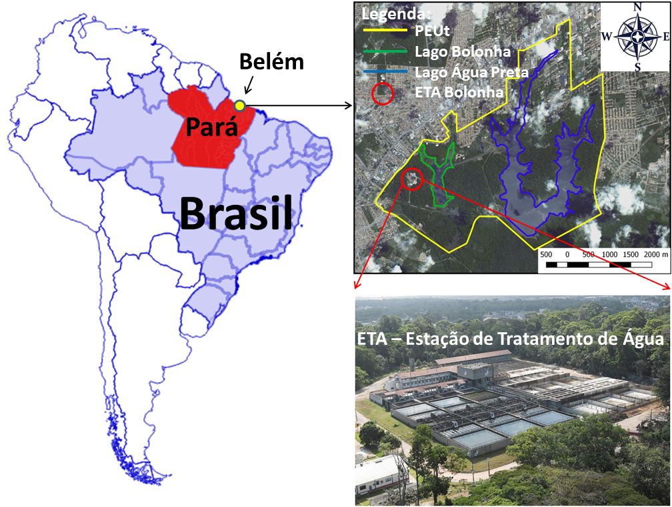

**Fonte:** Elaborado pelos autores

A companhia de saneamento que fornece água para RMB faz análises de parâmetros de qualidade de água para monitorar a qualidade dessa água. Dessa forma, para alcançar os objetivos deste estudo foi solicitado à companhia de saneamento, através de requerimento, o acesso à essas análises laboratoriais da água. Para este estudo foram selecionadas todas as análises de Coliformes Totais e de *Escherichia coli* para o período de 2010 a 2015. Os dados foram organizados em planilha eletrônica, utilizando o *software* MS Excel 2010, o qual permitiu a geração de gráfico com os valores das análises.

A qualidade da água foi avaliada comparando-se os valores das análises laboratoriais dos parâmetros de Coliformes Totais e de *Escherichia-coli* com os limites estabelecidos para águas doces de classe 2, considerando a classificação das águas na 357/2005 do CONAMA, antes da Estação de Tratamento. Após o tratamento na ETA, os valores das análises foram comparados com os padrões de qualidade determinados para água potável dispostos nas Portarias nº 518 de 25/03/2004 e nº 2.914 de 12 de dezembro de 2011 do Ministério da Saúde.

**3. RESULTADOS E DISCUSSÃO**

A Figura 2 apresenta todas as análises laboratoriais de Coliformes Totais para o período de 2010 a 2015 antes do tratamento na ETA. Conforme pode-se observar na Figura 2, as análises apresentaram valores variando entre 156 e 34480, portando com presença de bactérias em quantidades que permite classificar a água bruta antes do tratamento de leve a altamente contaminada, segundo classificação do CONAMA para águas de classe 2. Por outro lado, depois da ETA, isto é, após o processo de tratamento da água, as 30 análises não registraram presença de Coliformes Totais, durante o período de monitoramento, revelando que o tratamento feito pela companhia de saneamento foi eficiente em 100% das amostras, ou seja, a qualidade da água estava em conformidade com os limites estabelecidos pelas Portarias de Ministério da Saúde para água potável, desta forma não apresentando contaminação de coliformes totais.

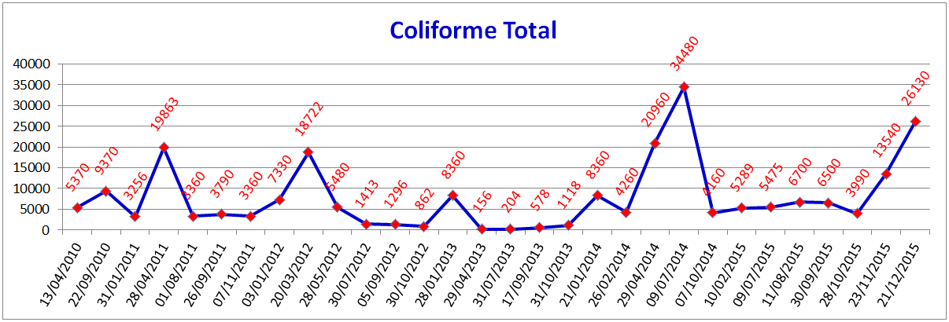

**Figura 2:** Coliformes Totais para o período de 2010 a 2015 antes do tratamento na ETA.

**Fonte:** Elaborado pelos autores.

A Figura 3 apresenta todas as análises laboratoriais de *Escherichia-coli* para o período de 2010 a 2015 antes do tratamento na ETA. É possível observar na Figura 3 que os valores analisados apresentaram valores variando entre 27 e 1541.

É importante ressaltar que o limite estabelecido pelo CONAMA 357/2005 para águas de classe 2, não deve extrapolar 1000. Infere-se que das análises estudas, apenas duas estavam fora do limite preconizado, sendo essas ocorrências registradas em 29/04/2014 e 09/07/2014, com valores atingindo os patamares de 1210 e 1541, respectivamente. A contaminação da água bruta, antes do tratamento na ETA, em duas análises deve-se possivelmente pela presença de moradias no entorno do lago Bolonha, nanacial de onde é coletada a água para tratamento e posterior fornecimento a população da RMB.

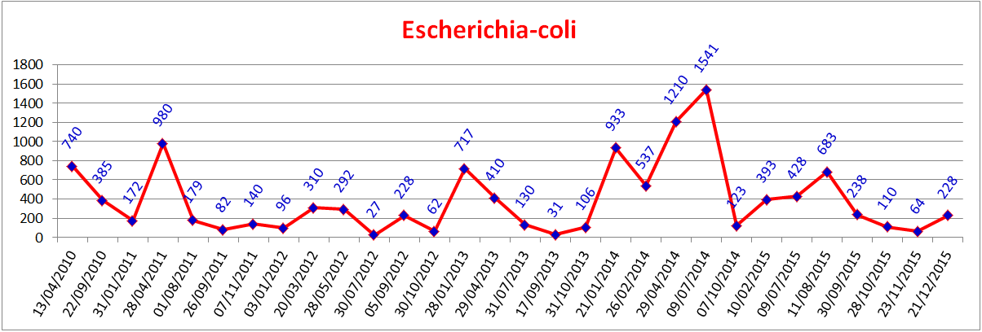

**Figura 3:** *Escherichia-coli* para o período de 2010 a 2015 antes do tratamento na ETA.

**Fonte:** Elaborado pelos autores.

É imperativo salientar que após o tratamento na ETA, as 30 análises estudadas não registraram presença de *Escherichia-coli*, durante o período de monitoramento, revelando mais uma vez que o tratamento feito pela companhia de saneamento foi eficiente em 100% das amostras, ou seja, a qualidade da água estava em conformidade com os limites preconizados pelas Portarias de Ministério da Saúde para água potável.

Confrontando os resultados deste estudo com outros trabalhos correlatos, na pesquisa de Silva et al. (2016), cujo objetivo foi estudar coliformes em fontes públicas de água no distrito de Santo Antônio, Teixeira de Freitas-BA, do total de amostras, 66,7% estavam contaminadas por coliformes totais e 13,3% por coliformes termotolerantes, contrastando com os resultados do presente estudo que registrou ausência de contaminação nas análises após o tratamento na ETA. Outro estudo de Lauthartte et al. (2016), fez a avaliação da qualidade da água subterrânea para consumo humano no distrito de Jaci-Paraná, Porto Velho–RO, revelando que todas as 82 amostras analisadas apresentaram contaminação por coliformes totais. Os pesquisadores De Lima e Santos (2017) fizeram o monitoramento da qualidade da água distribuída para consumo humano dentro do Instituto Federal de Pernambuco, campus Afogados da Ingazeira. Para este último estudo foram feitas quatro coletas em cinco pontos (rede de distribuição, torneiras dos banheiros e bebedouros) revelando a ausência para coliforme totais e E.Coli nas amostras, resultados esses análogos aos resultados revelados neste estudo.

**4. CONCLUSÃO**

A estação de tratamento de água, de qualquer companhia de saneamento, tem por finalidade tratar a água, deixando-a em conformidade com os padrões de potabilidade adequados ao consumo humano. As bactérias do grupo coliforme são utilizadas como indicador biológico da qualidade das águas, assim sendo, a presença das bactérias coliformes na água significa que essa água recebeu matérias fecais. Como o objetivo deste estudo foi verificar a possível ocorrência de Coliformes Totais e de *Escherichia coli* na água tratada e fornecida para população da Região Metropolitana de Belém, os resultados mostram que as 30 análises feitas da água, ao longo do período de monitoramento, após o tratamento na ETA, registraram ausência de Coliformes Totais de *Escherichia-coli*, revelando que o tratamento feito pela companhia de saneamento foi eficiente em 100% das amostras e que a qualidade da água estava em conformidade com os limites preconizados pelas Portarias de Ministério da Saúde para água potável. O consumo humano de água potável constitui-se em uma das ações de saúde pública de maior impacto na prevenção de doenças. Dessa forma pode-se inferir que a água fornecida para população da Região Metropolitana de Belém, no período do estudo, estava apropriada para o consumo humano.

**REFERÊNCIAS**

ALMEIDA, A. M.; NASCIMENTO, A. F.; SILVA, F. C. S.; SILVEIRA, P. B.; HAZIN, C. A.; VALENTIM, E. Determinação de metais em amostras de água dos diferentes estágios de tratamento em ETA’s da Região Metropolitana do Recife-PE, Brasil. **Scientia Plena**, v. 9, n. 8 (b), 2013.

BRASIL. Ministério da Saúde. **Portaria nº 2.914 de 12 de dezembro de 2011**. Dispõe sobre os procedimentos de controle e de vigilância da qualidade da água para consumo humano e seu padrão de potabilidade. Disponível em <http://bvsms.saude.gov.br/bvs/saudelegis/gm/2011/prt2914_12_12_2011.html>. Acesso em 15 de julho de 2016.

BRILHANTE, Sthênio Cabral; SANTOS, Edcarlos Araújo; MARTINS, Wanderson Silva; LEITE, Camila Maria Formiga; SILVA, Thyessa Paola Cavalcante; SOUSA, Rubens Amâncio; MARACAJÁ, Patrício Borges.Análise microbiológica e físico-química da água de bebedouros utilizados em escolas públicas na cidade de Coremas-PB. **Informativo Técnico do Semiárido**, v. 10, n. 1, p. 05-08, 2016.

CARVALHO, Darliane Rocha; FORTUNATO. Juliana Nogueira; VILELA, Anderson Ferreira; BADARÓ, Andréa Cátia Leal; Avaliação da qualidade físico-química e microbiológica da água de um campus universitário de Ipatinga – MG. **Revista Digital de Nutrição**, v. 3, n. 5, p.417-427, 2010.

COSTA, Claudehany Farias; DE AZEVEDO, Carlos Augusto Silva; FERREIRA, Shirlei de Souza; MOURA, Ewerton Pablo da Silva. Análise microbiológica da água do Rio Itapecuru em Caxias-MA, Brasil. **Revista Interface (Porto Nacional)**, n. 10, 2016.

DE LIMA, Layana Natália Carvalho; TORRES, L. S.; SILVA, L. K. B.; SANTOS, R. S.; CRUZ, T. M. S.; FIGUEIREDO, E. L. Avaliação microbiológica do leite cru e pasteurizado comercializado no município de Benevides-PA. **Scientia Plena**, v. 12, n. 6, 2016.

DE LIMA, Sandra Cristina Alves; SANTOS, Carlos Alberto Batista. EDUCAÇÃO E SAÚDE PÚBLICA: DETERMINAÇÃO DE CLORO E ESCHERICHIA COLI, NA ÁGUA UTILIZADA PARA CONSUMO NO IFPE, CAMPUS AFOGADOS DA INGAZEIRA. **Revista Ouricuri**, v. 6, n. 2, p. 029-041, 2017.

DE OLIVEIRA, Alexandre José; SANTOS, Maria Claudia H.G.; ITAYA, Nair Massumi; CALIL, Ricardo Moreira. Coliformes Termotolerantes: bioindicadores da qualidade da água destinada ao consumo humano. **Atas de Saúde Ambiental-ASA**, v. 3, n. 2, p. 24-29, 2016.

DOS SANTOS, Reudes Dias; POLETTO, Bruno de Oliveira; DE MELO, Elianne Jovino; RIBEIRO, Eliel Toeni; RACOSKI, Bruna. Avaliação dos parâmetros físico-químicos e microbiológicos das águas de piscinas localizadas no município de Ariquemes-RO. **Revista Científica FAEMA**, v. 7, n. 1, p. 120-136, 2016.

FERNANDES, Alessandra Barone Briani; SILVEIRA, Fernanda Rodrigues; DE CASTRO, Alessandra Marnie Martins Gomes; LIMA, Erico da Silva; NERY, Víctor Libardo Hurtado. O processo de dessalinização da água para consumo. **Atas de Saúde Ambiental-ASA**, v. 3, n. 2, p. 38-43, 2016.

FERNANDES, Neemias Cintra; SCALIZE, Paulo Sergio. Comparação entre dois métodos para determinação da qualidade da água tratada. **Ciência & Engenharia**, v. 24, n. 2, p. 85-93, 2016.

KUHN, Márcio Roberto; ZART, Nathália; OLIVEIRA, Eniz Conceição. Avaliação físico-química e microbiológica da qualidade das águas dos poços artesianos que abastecem o distrito de boa vista, no município de Triunfo–RS. **Destaques Acadêmicos**, v. 7, n. 4, 2016.

LAUTHARTTE, Leidiane Caroline; DE HOLANDA, Ígor Bruno Barbosa; LUZ, Cleber Calado; MUSSY, Marília Higino; PANSINI, Susamar; MANZATTO, Ângelo Gilberto; YAMASHITA, Miyuki; BASTOS, Wanderley Rodrigues. Avaliação da qualidade da água subterrânea para consumo humano: estudo de caso no Distrito de Jaci-Paraná, Porto Velho–RO. **Águas Subterrâneas**, v. 30, n. 2, p. 246-260, 2016.

SILVA, Taís Campos; CHAVES, Quétine da Silva; ROMEIRO, Sinara Silva; FORTUNA, Jorge Luiz. COLIFORMES EM FONTES PÚBLICAS DE ÁGUA NO DISTRITO DE SANTO ANTÔNIO, TEIXEIRA DE FREITAS-BA.**Ciência & Tecnologia**, v. 8, n. esp., 2016.